
ほっとひだまり催事案内（２０１9）
１２月

ひだまりのママ会
忘年会・クリスマス会
一年の締めくくり！
お取り寄せ弁当で手間いらず！
会費 ７００円

歌声喫茶
歌が！心とからだの健康に―
歌いながら体を動かす－歌声喫茶
時間１０：００～１２:００
会費 ２００円茶菓代

平成３１年・令和元年
小渕さん・菅さん、年号を記した額のかざし方も似ていたような。小渕さん首相になられたから菅さんも首相の目があるかもしれませんね。
その年の流行語大賞にノミネート。
長生きの方は、明治・大正・昭和・平成令和と激動の時代を生き抜いてこられたわけですね。団塊の世代が７０代に入り昭和・平成・令和と３代の天皇のお姿を見てきたわけですが、私たちの世代は自分より若い天皇を仰ぐことになりました。いよいよ真剣に「終活」を考える時がやってきたのかなと感じています。
「ぴんぴんころり」理想に向かって元気な毎日を送れるようみんなで声を掛け合い笑顔で毎日を過ごせたらいいですね。今年も終わりです。来年もよろしく
お願いします。
日 | 曜日 | 催 事 ≪カレンダー≫ | 参加 ○
１ | 日
２ | 月
３ | 火 | 下飯田体操教室
４ | 水
５ | 木
６ | 金
７ | 土
８ | 日
９ | 月
１０ | 火
１１ | 水 | 歌声喫茶 １０：００～ | 募集中
１２ | 木
１３ | 金
１４ | 土 | ＧＨとよしな ほっとっとくらぶ  Ｘマス公演
１５ | 日
１６ | 月
１７ | 火
１８ | 水 | ママ会１０：００～手作り忘年会 | 忘年会
１９ | 木 | 介護人材サポート研修１９：００～ | 松大
２０ | 金
２１ | 土
２２ | 日
２３ | 月
２４ | 火
２５ | 水
２６ | 木 | 山崎寮（細萱地区）料理教室
２７ | 金 | 餅つき
２８ | 土
２９ | 日
３０ | 月
３１ | 火

２０１9・１２さろん
歌 声 喫 茶「ほっとひだまり」
歌と体操・脳活！頭一汗かきましょう！
究極の脳トレ！四季の歌に合わせて手話を習いましょう！

令和 元年 １２月 １１日（水）１０：００～
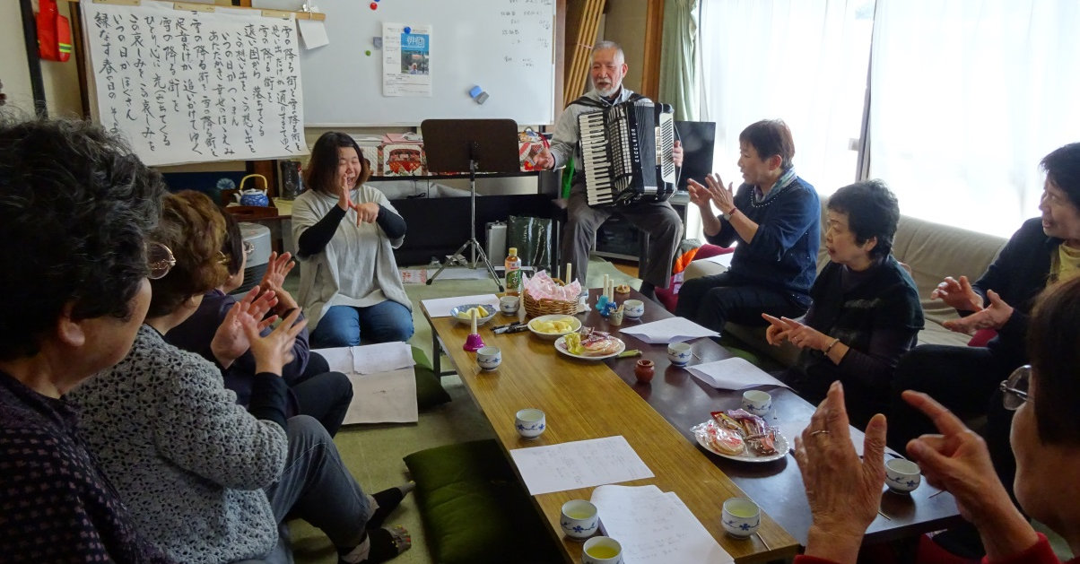
参加費 ２００円
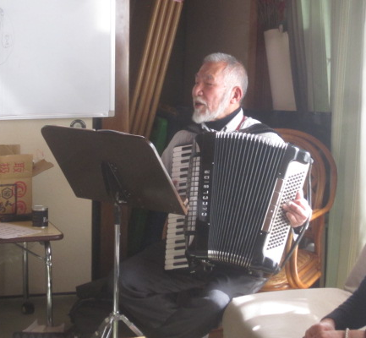



ひだまりのママ会

日 時 令和 元年 １２月１８日（水）
材料費 ７００円

２０１９（令和元年）年を振り返り、
楽しく語り合いながら
お弁当、おいしくいただきましょう。

（写真はイメージです）

お弁当注文の都合により、１２月１０日までに、参加のご連絡を必ずお願いします。

２０１９・１２月 介護人材サポート研修

嚥下障害のある方に対して何を評価したらいいかわからない、悪くなってきているのはなんとなく感じているけど食事をどう変えたらいいのかわからない、職員によって視点がバラバラで、対処方法の統一化できたらいいのにな…といった嚥下機能の評価や食事形態についての悩みはありませんか？
食事介助は、介護現場で働く皆さんが行う仕事の中で最も利用者さんの生命に直結するお仕事の一つです。
少しのミスや異変に気づけなかったことで、利用者さんを重篤な状況に晒してしまうことも。ちょっとした油断が大きな介護ミスにつながり訴えられる事例も出てきている今日、加齢と共に落ちてくる嚥下機能を正しく評価し機能に合った食事を提供することが求められるようになってきています。
今回は、嚥下機能に精通していなくても使える最新の評価方法をご紹介しつつ、食事形態と評価の視点について学びましょう。

利用者の嚥下障害を正しく評価し―
その人の残された機能に合わせた食事をしていただくために―

―評価と対処法の統一化を図ることの大切さ―

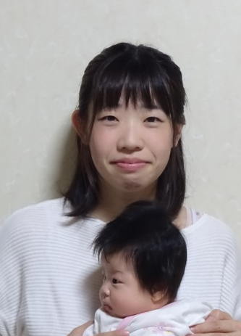

開催日 ２０１９年１２月１９日（木）
時 間 １９：００～

会 場 松本大学 ５１３号室
講 師 濱 松 早 希 子 先生
言語聴覚士
摂食嚥下リハビリテーション学会認定士

受講料 会員５００円（一回のみの受講は３，０００円となります）
自治会役員・民生児童委員・地区公民館役員 １００円
年額 個人会員・２，０００円・法人及び事業所会員・２０，０００円
法人会員・認可１事業所単位とします。駐車料200円（会費納入時にお支払いください）

主催 NPO法人 コミュニティーケアサポート
お問い合わせ・お申し込みは―
NPO法人 コミュニティーケアサポート TEL０２６３－３１－０５０１ 集皆所ひだまり 八田・古根迄
FAX ０２６３－３１－０５０１
お 名 前 | 所 属 | (個人会員連絡先)

